

**МКДОУ «Детский сад №2 с. Сергокала»**

«Здравствуй, осень золотая!»

**осенний праздник для детей старшей «Б» группы.**

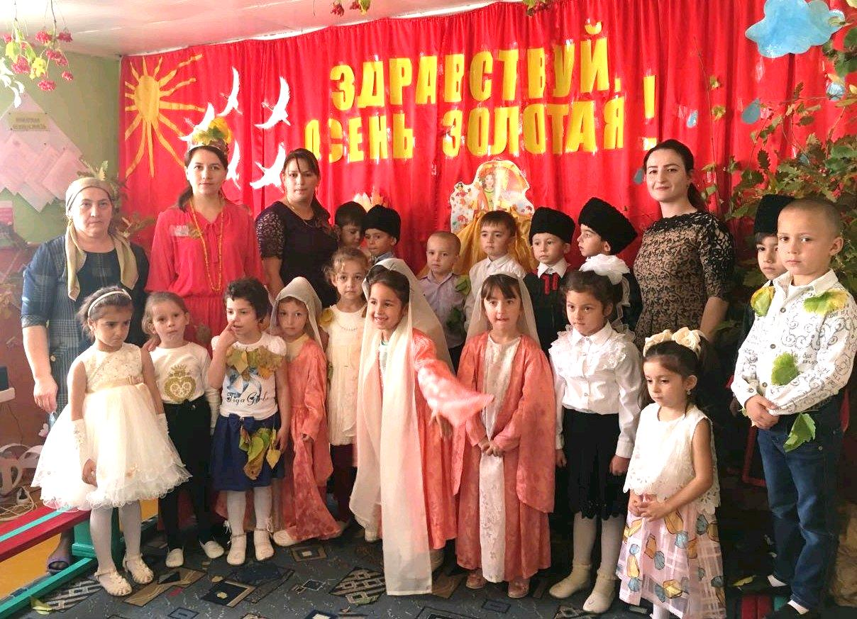

**Подготовили : *Муз. рук.: Магомедова З. М-С***

***Воспитатель: Гаджиева С.Г.***

***2017 г.***